|  |  |  |  |  |  |
| --- | --- | --- | --- | --- | --- |
| **[主页](http://10.1.66.52/JudgeOnline/)** | **[讨论版](http://10.1.66.52/JudgeOnline/bbs.php?cid=1027)** | **[问题](http://10.1.66.52/JudgeOnline/contest.php?cid=1027)** | **[名次](http://10.1.66.52/JudgeOnline/contestrank.php?cid=1027)** | **[状态](http://10.1.66.52/JudgeOnline/status.php?cid=1027)** | **[统计](http://10.1.66.52/JudgeOnline/conteststatistics.php?cid=1027)** |

！！请使用学号注册用户名！！

## 问题 A: DS二叉树--二叉树构建与遍历（含代码框架）

时间限制: 1 Sec  内存限制: 128 MB  
提交: 139  解决: 121  
[[提交](http://10.1.66.52/JudgeOnline/submitpage.php?cid=1027&pid=0&langmask=16)][[状态](http://10.1.66.52/JudgeOnline/problemstatus.php?id=1048)][[讨论版](http://10.1.66.52/JudgeOnline/bbs.php?pid=1048&cid=1027)]

## 题目描述

给定一颗二叉树的逻辑结构如下图，（先序遍历的结果，空树用字符‘0’表示，例如AB0C00D00），建立该二叉树的二叉链式存储结构，并输出该二叉树的先序遍历、中序遍历和后序遍历结果



本题目的代码框架参考如下

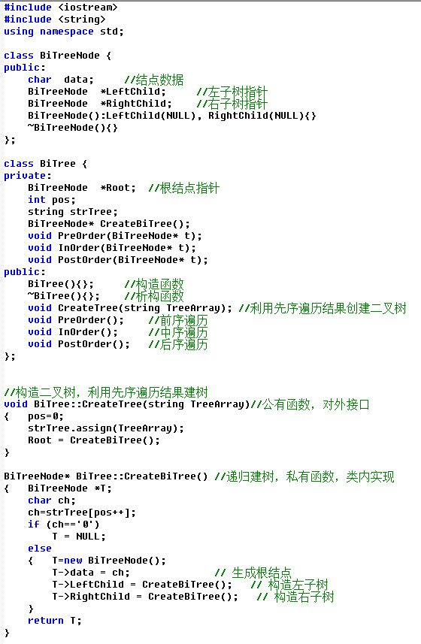

三种遍历的代码框架

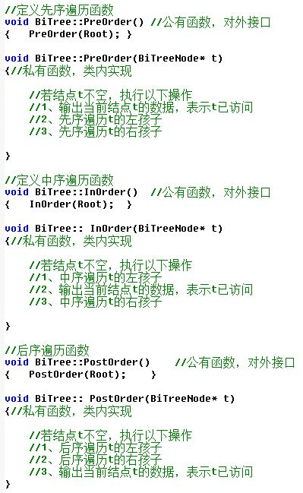

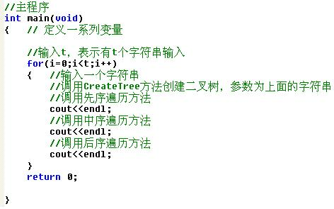

## 输入

第一行输入一个整数t，表示有t个二叉树

第二行起输入每个二叉树的先序遍历结果，空树用字符‘0’表示，连续输入t行

## 输出

输出每个二叉树的先序遍历、中序遍历和后序遍历结果

## 样例输入

2 AB0C00D00 AB00C00

## 样例输出

ABCD BCAD CBDA ABC BAC BCA

## 提示

[[提交](http://10.1.66.52/JudgeOnline/submitpage.php?cid=1027&pid=0&langmask=16)][[状态](http://10.1.66.52/JudgeOnline/problemstatus.php?id=1048)][[讨论版](http://10.1.66.52/JudgeOnline/bbs.php?pid=1048&cid=1027)]

[中文](http://10.1.66.52/JudgeOnline/setlang.php?lang=cn)  [English](http://10.1.66.52/JudgeOnline/setlang.php?lang=en)   
All Copyright Reserved 2010-2011 [深圳技术大学在线判题教学平台](http://10.1.66.52/JudgeOnline/) TEAM

|  |  |  |  |  |  |
| --- | --- | --- | --- | --- | --- |
| **[主页](http://10.1.66.52/JudgeOnline/)** | **[讨论版](http://10.1.66.52/JudgeOnline/bbs.php?cid=1027)** | **[问题](http://10.1.66.52/JudgeOnline/contest.php?cid=1027)** | **[名次](http://10.1.66.52/JudgeOnline/contestrank.php?cid=1027)** | **[状态](http://10.1.66.52/JudgeOnline/status.php?cid=1027)** | **[统计](http://10.1.66.52/JudgeOnline/conteststatistics.php?cid=1027)** |

！！请使用学号注册用户名！！

## 问题 B: DS二叉树--叶子数量

时间限制: 1 Sec  内存限制: 128 MB  
提交: 152  解决: 120  
[[提交](http://10.1.66.52/JudgeOnline/submitpage.php?cid=1027&pid=1&langmask=16)][[状态](http://10.1.66.52/JudgeOnline/problemstatus.php?id=1050)][[讨论版](http://10.1.66.52/JudgeOnline/bbs.php?pid=1050&cid=1027)]

## 题目描述

计算一颗二叉树包含的叶子结点数量。

提示：叶子是指它的左右孩子为空。

建树方法采用“先序遍历+空树用0表示”的方法，即给定一颗二叉树的先序遍历的结果为AB0C00D00，其中空节点用字符‘0’表示。则该树的逻辑结构如下图。

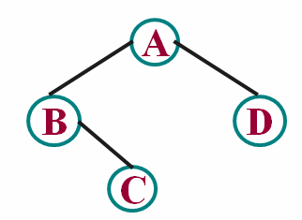

## 输入

第一行输入一个整数t，表示有t个测试数据

第二行起输入二叉树先序遍历的结果，空树用字符‘0’表示，输入t行

## 输出

逐行输出每个二叉树的包含的叶子数量

## 样例输入

3 AB0C00D00 AB00C00 ABC00D00E00

## 样例输出

2 2 3

## 提示

[[提交](http://10.1.66.52/JudgeOnline/submitpage.php?cid=1027&pid=1&langmask=16)][[状态](http://10.1.66.52/JudgeOnline/problemstatus.php?id=1050)][[讨论版](http://10.1.66.52/JudgeOnline/bbs.php?pid=1050&cid=1027)]

[中文](http://10.1.66.52/JudgeOnline/setlang.php?lang=cn)  [English](http://10.1.66.52/JudgeOnline/setlang.php?lang=en)   
All Copyright Reserved 2010-2011 [深圳技术大学在线判题教学平台](http://10.1.66.52/JudgeOnline/) TEAM

|  |  |  |  |  |  |
| --- | --- | --- | --- | --- | --- |
| **[主页](http://10.1.66.52/JudgeOnline/)** | **[讨论版](http://10.1.66.52/JudgeOnline/bbs.php?cid=1027)** | **[问题](http://10.1.66.52/JudgeOnline/contest.php?cid=1027)** | **[名次](http://10.1.66.52/JudgeOnline/contestrank.php?cid=1027)** | **[状态](http://10.1.66.52/JudgeOnline/status.php?cid=1027)** | **[统计](http://10.1.66.52/JudgeOnline/conteststatistics.php?cid=1027)** |

！！请使用学号注册用户名！！

## 问题 C: DS二叉树--左叶子数量

时间限制: 1 Sec  内存限制: 128 MB  
提交: 129  解决: 121  
[[提交](http://10.1.66.52/JudgeOnline/submitpage.php?cid=1027&pid=2&langmask=16)][[状态](http://10.1.66.52/JudgeOnline/problemstatus.php?id=1051)][[讨论版](http://10.1.66.52/JudgeOnline/bbs.php?pid=1051&cid=1027)]

## 题目描述

计算一颗二叉树包含的叶子结点数量。

左叶子是指它的左右孩子为空，而且它是父亲的左孩子

提示：可以用三叉链表法，也可以用现有算法对两层结点进行判断

建树方法采用“先序遍历+空树用0表示”的方法

## 输入

第一行输入一个整数t，表示有t个测试数据

第二行起输入二叉树先序遍历的结果，空树用字符‘0’表示，输入t行

## 输出

逐行输出每个二叉树的包含的左叶子数量

## 样例输入

3 AB0C00D00 AB00C00 ABCD0000EF000

## 样例输出

0 1 2

## 提示

[[提交](http://10.1.66.52/JudgeOnline/submitpage.php?cid=1027&pid=2&langmask=16)][[状态](http://10.1.66.52/JudgeOnline/problemstatus.php?id=1051)][[讨论版](http://10.1.66.52/JudgeOnline/bbs.php?pid=1051&cid=1027)]

[中文](http://10.1.66.52/JudgeOnline/setlang.php?lang=cn)  [English](http://10.1.66.52/JudgeOnline/setlang.php?lang=en)   
All Copyright Reserved 2010-2011 [深圳技术大学在线判题教学平台](http://10.1.66.52/JudgeOnline/) TEAM

|  |  |  |  |  |  |
| --- | --- | --- | --- | --- | --- |
| **[主页](http://10.1.66.52/JudgeOnline/)** | **[讨论版](http://10.1.66.52/JudgeOnline/bbs.php?cid=1027)** | **[问题](http://10.1.66.52/JudgeOnline/contest.php?cid=1027)** | **[名次](http://10.1.66.52/JudgeOnline/contestrank.php?cid=1027)** | **[状态](http://10.1.66.52/JudgeOnline/status.php?cid=1027)** | **[统计](http://10.1.66.52/JudgeOnline/conteststatistics.php?cid=1027)** |

！！请使用学号注册用户名！！

## 问题 D: DS二叉树——二叉树之父子结点

时间限制: 1 Sec  内存限制: 128 MB  
提交: 125  解决: 118  
[[提交](http://10.1.66.52/JudgeOnline/submitpage.php?cid=1027&pid=3&langmask=16)][[状态](http://10.1.66.52/JudgeOnline/problemstatus.php?id=1052)][[讨论版](http://10.1.66.52/JudgeOnline/bbs.php?pid=1052&cid=1027)]

## 题目描述

给定一颗二叉树的逻辑结构如下图，（先序遍历的结果，空树用字符‘0’表示，例如AB0C00D00），建立该二叉树的二叉链式存储结构。

编写程序输出该树的所有叶子结点和它们的父亲结点



## 输入

第一行输入一个整数t，表示有t个二叉树

第二行起，按照题目表示的输入方法，输入每个二叉树的先序遍历，连续输入t行

## 输出

第一行按先序遍历，输出第1个示例的叶子节点

第二行输出第1个示例中与叶子相对应的父亲节点

以此类推输出其它示例的结果

## 样例输入

3 AB0C00D00 AB00C00 ABCD0000EF000

## 样例输出

C D B A B C A A D F C E

## 提示

[[提交](http://10.1.66.52/JudgeOnline/submitpage.php?cid=1027&pid=3&langmask=16)][[状态](http://10.1.66.52/JudgeOnline/problemstatus.php?id=1052)][[讨论版](http://10.1.66.52/JudgeOnline/bbs.php?pid=1052&cid=1027)]

[中文](http://10.1.66.52/JudgeOnline/setlang.php?lang=cn)  [English](http://10.1.66.52/JudgeOnline/setlang.php?lang=en)   
All Copyright Reserved 2010-2011 [深圳技术大学在线判题教学平台](http://10.1.66.52/JudgeOnline/) TEAM

|  |  |  |  |  |  |
| --- | --- | --- | --- | --- | --- |
| **[主页](http://10.1.66.52/JudgeOnline/)** | **[讨论版](http://10.1.66.52/JudgeOnline/bbs.php?cid=1027)** | **[问题](http://10.1.66.52/JudgeOnline/contest.php?cid=1027)** | **[名次](http://10.1.66.52/JudgeOnline/contestrank.php?cid=1027)** | **[状态](http://10.1.66.52/JudgeOnline/status.php?cid=1027)** | **[统计](http://10.1.66.52/JudgeOnline/conteststatistics.php?cid=1027)** |

！！请使用学号注册用户名！！

## 问题 E: DS二叉树——二叉树之数组存储

时间限制: 1 Sec  内存限制: 128 MB  
提交: 138  解决: 118  
[[提交](http://10.1.66.52/JudgeOnline/submitpage.php?cid=1027&pid=4&langmask=16)][[状态](http://10.1.66.52/JudgeOnline/problemstatus.php?id=1053)][[讨论版](http://10.1.66.52/JudgeOnline/bbs.php?pid=1053&cid=1027)]

## 题目描述

二叉树可以采用数组的方法进行存储，把数组中的数据依次自上而下,自左至右存储到二叉树结点中，一般二叉树与完全二叉树对比，比完全二叉树缺少的结点就在数组中用0来表示。，如下图所示



从上图可以看出，右边的是一颗普通的二叉树，当它与左边的完全二叉树对比，发现它比完全二叉树少了第5号结点，所以在数组中用0表示，同样它还少了完全二叉树中的第10、11号结点，所以在数组中也用0表示。

结点存储的数据均为非负整数

## 输入

第一行输入一个整数t，表示有t个二叉树

第二行起，每行输入一个数组，先输入数组长度，再输入数组内数据，每个数据之间用空格隔开，输入的数据都是非负整数

连续输入t行

## 输出

每行输出一个示例的先序遍历结果，每个结点之间用空格隔开

## 样例输入

3 3 1 2 3 5 1 2 3 0 4 13 1 2 3 4 0 5 6 7 8 0 0 9 10

## 样例输出

1 2 3 1 2 4 3 1 2 4 7 8 3 5 9 10 6

## 提示

注意从数组位置和二叉树深度、结点位置进行关联，或者父子结点在数组中的位置存在某种管理，例如i, i+1, i/2,  i+1/2........或者2i, 2i+1.......仔细观察哦

[[提交](http://10.1.66.52/JudgeOnline/submitpage.php?cid=1027&pid=4&langmask=16)][[状态](http://10.1.66.52/JudgeOnline/problemstatus.php?id=1053)][[讨论版](http://10.1.66.52/JudgeOnline/bbs.php?pid=1053&cid=1027)]

[中文](http://10.1.66.52/JudgeOnline/setlang.php?lang=cn)  [English](http://10.1.66.52/JudgeOnline/setlang.php?lang=en)   
All Copyright Reserved 2010-2011 [深圳技术大学在线判题教学平台](http://10.1.66.52/JudgeOnline/) TEAM